## 设计说明书

本程序使用Python编写，用到了impala这个库。

程序文件：

Main.py：主程序。

函数：

Impala_conn_exec：执行相应的sql语句，并返回结果。若发生异常，则返回异常。

load_cfg：读取配置文件（config.txt）

main: 主程序函数，判断用户的输入并调用相应的函数。设置了一些快捷命令以供用户调用。

## 使用说明书

**程序配置**

修改程序根目录下的config.txt配置文件为你的配置：

第一行：数据库地址

第二行：数据库端口

第三行：用户名

第四行：密码

第五行：数据库名

**查询所有数据库**

打开程序，待程序就绪后，输入命令1即可进行查询：

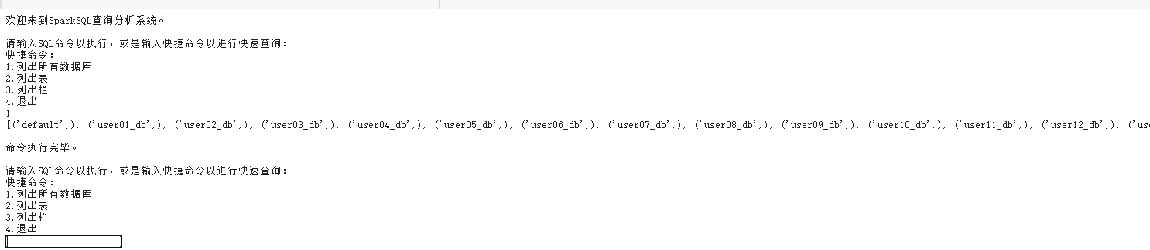

列出表、列出栏数据同理，它们同样具有相应的快捷命令。

**执行SQL语句**

打开程序，待程序就绪后，输入SQL语句即可执行：

